Temat dnia: Czy to się jeszcze przyda?
Zachęcamy do rozmowy z dzieckiem na temat segregacji odpadów i recyklingu.

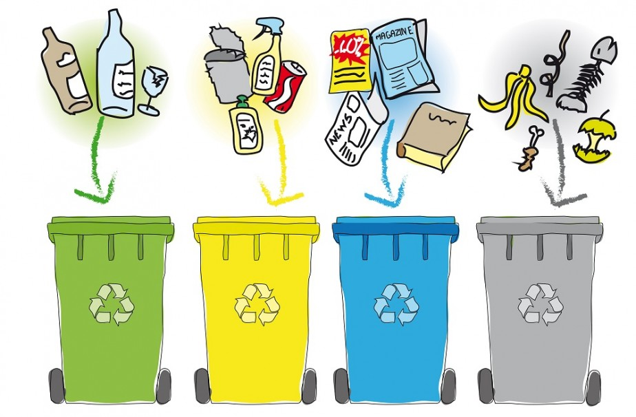
Segregujemy śmieci
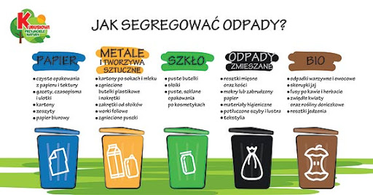

Recykling - to system czynności i procesów, zmierzający do odzyskania i ponownego wykorzystania odpadów komunalnych. Podstawą recyklingu jest właściwa selekcja odpadów, a następnie ich przetworzenie na nowe produkty i wykorzystanie w maksymalnym stopniu. Surowiec odzyskuje się możliwie wielokrotnie, przerabiając go ponownie po każdym kolejnym wykorzystaniu, do momentu aż straci swój potencjał. Materiał, który po przetworzeniu można wykorzystać ponownie nazywamy surowcem wtórnym.
Recykling sprawia, że odpady stają się z powrotem wartościowe i zamiast trafić na składowisko, przekształcają się w surowce do produkcji nowych materiałów. Celem recyklingu jest oszczędność energii oraz ochrona dóbr naturalnych. Surowce wtórne przetwarza się po to, by ograniczyć eksploatację surowców pierwotnych, nieodnawialnych (np. ropy naftowej), których ziemskie zasoby gwałtownie się kurczą.
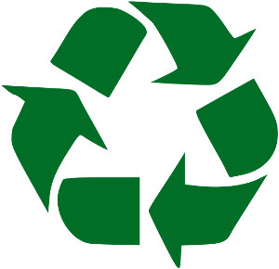
Symbol recyklingu
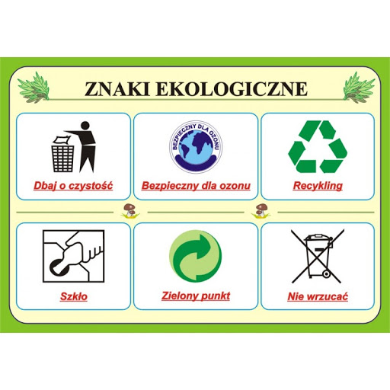

Odpady nadające się do przetworzenia (recyklingu)

